ЕДИНАЯ ИНФОРМАЦИОННАЯ СИСТЕМА ЗДРАВООХРАНЕНИЯ ПЕРМСКОГО КРАЯ
(ЕИСЗ ПК)
Единый регламент оказания услуг
*по поддержке пользователей Системы и решению инцидентов
Листов 32

Пермь
2026

Аннотация
Настоящий документ представляет собой Единый регламент оказания услуг по поддержке пользователей и решению инцидентов Единой информационной системы здравоохранения Пермского края (далее – ЕИСЗ ПК, Система).
Данная версия Единого регламента оказания услуг предназначена для руководства пользователями ЕИСЗ ПК.

Содержание
Содержание 3
1 Регламент по поддержке пользователей Системы и решению инцидентов 11
1.1 Участники оказания услуг по поддержке пользователей Системы и решению инцидентов 11
1.2 Порядок оказания услуги по поддержке пользователей Системы и решению инцидентов 12
1.3 Порядок получения доступа пользователям ЕИСЗ ПК к СУЗ исполнителя 17
1.4 Порядок парольной защиты в ЕИСЗ ПК 18
1.5 Порядок определения уполномоченных лиц и администраторов медицинских организаций 19
1.6 Регистрация обращения и инцидента (Заявок) 20
1.7 Маршрутизация обращения и инцидента (Заявок) 20
1.8 Первичная диагностика и анализ информации для решения обращения и инцидента (Заявок) 21
1.9 Создание связей между идентичными инцидентами и обращениями (Заявок) 23
1.10 Решение обращений и инцидентов (Заявок) 24
1.11 Проверка и подтверждение решения обращения и инцидента 25
1.12 Услуга по хранению голосовых заявок 26
1.12.1 Участники оказания услуги 26
1.12.2 Порядок предоставления услуги хранению голосовых заявок 26
1.13 Услуга по предоставлению информации о действиях в системе 27
1.13.1 Расширенный аудит 27
1.13.2 Данные о действиях пользователей в системе 27
Приложение А 29
Приложение Б 33

Перечень терминов и сокращений
В настоящем регламенте приняты следующие термины и сокращения, представленные ниже (Таблица 1).
Таблица 1 – Перечень терминов и сокращений
Сокращение, термин | Расшифровка
HTML | Hypertext Markup Language – стандартный язык разметки документов в Интернете. Все web-страницы создаются при помощи языка HTML. Язык HTML интерпретируется браузером и отображается в виде документа, удобного для человека
1ЛП, Контакт-центр, СТП | Первая линия технической поддержки – сотрудники Контакт-центра Исполнителя.  Предназначена для приёма, обработки и первоначального анализа Заявки пользователей, а также решения общих и часто встречающихся вопросов использования Системы в рамках эксплуатации
2ЛП, Центр компетенций | Вторая линия поддержки, организованная Исполнителем. В обязанности входит решение обращений пользователей, которые не были разрешены в Контакт-центре, их анализ, систематизация, выработка решений, эскалация обращений Рабочей группе (при невозможности решить обращения самостоятельно)
3ЛП, Рабочая группа | Третья линия поддержки, организованная Исполнителем. В обязанности входит решение обращений пользователей, которые не были разрешены в Контакт-центре и Центре компетенций
Администратор МО | Назначаемая пользователю Системы роль с предопределенными правами доступа к функциям Системы уровня администрирования, включая возможность создания новых учетных записей и управления уже существующими учетными записями для пользователей Системы, которым данная роль не назначена
АРМ | Автоматизированное рабочее место
Время внеплановой недоступности Системы | Период недоступности в соответствии с суммой временных интервалов, прошедших с момента регистрации инцидентов приоритета «Критический», возникших в зоне ответственности Исполнителя (включая программные сбои, несогласованные обновления, ошибочные действия персонала), до момента, когда ошибка/сбой была фактически устранена, а работоспособность/доступность Системы для пользователей восстановлена
Время доступности Системы | Общее нормативное время работы Системы без учета времени внеплановой недоступности Системы за расчетный период
Время решения | Время, затрачиваемое с момента регистрации Заявки до момента предоставления решения
ДС | Дежурная смена – сотрудники 1ЛП, см. термин «1ЛП»
ЕИСЗ ПК | Единая информационная система здравоохранения Пермского края
Заказчик | Заказчик по гражданско-правовому договору на оказание услуг по сопровождению и эксплуатации Единой информационной системы здравоохранения Пермского края, заключаемому по итогам проведения конкурентной процедуры в соответствии с Федеральным законом от 5 апреля 2013 г. № 44-ФЗ «О контрактной системе в сфере закупок товаров, работ, услуг для обеспечения государственных и муниципальных нужд»
Заявка, Запрос | Любое зарегистрированное обращение пользователя Системы, Заказчика или Функционального заказчика в СТП, организованную Исполнителем в рамках оказания услуг.  Делится на следующие типы заявок:  - информационный запрос – это обращение, не являющееся инцидентом, содержащее запрос на консультирование (в том числе в формате «вопрос – ответ»), на предоставление информации о Системе и ее функциях или на предоставление документации на Систему;  - запрос на изменение это:  - обращение за технической поддержкой, предусмотренной функциональностью Системы (например, конфигурирование СПО Системы; создание в Системе учетной записи для МО, назначение пользователю роли «Администратор МО»);  - обращение по настройке параметров функционирования интеграционных механизмов взаимодействия Системы и подключенного к ней клиентского и медицинского оборудования.  - инцидент – это событие в работе Системы, не предусмотренное эксплуатационной документацией для штатного режима функционирования, ведущее или способное привести к недоступности Системы или деградации ее функциональности
ЗНИ | Запрос на изменение. См термин «Заявка»
Инициатор | Лицо, инициирующее заявку
Инфраструктурный мониторинг | Мониторинг систем хранения данных, серверных мощностей, сетевых устройств, операционных систем и прочих инфраструктурных компонентов
Инцидент, INC | См. термин «Заявка»
ИС | Информационная система
Исполнитель | Исполнитель по гражданско-правовому договору на оказание услуг по сопровождению и эксплуатации Единой информационной системы здравоохранения Пермского края, заключаемому по итогам проведения конкурентной процедуры в соответствии с федеральным законом от 5 апреля 2013 г. № 44-ФЗ «О контрактной системе в сфере закупок товаров, работ, услуг для обеспечения государственных и муниципальных нужд»
Ключевой функционал Системы | Ключевые (критичные по доступности и работоспособности) функции Системы, обеспечивающие выполнение основных задач в соответствии с назначением Системы. Перечень ключевого функционала входит в состав документа «Состав сопровождаемых компонентов Единой информационной системы здравоохранения Пермского края», являющимся отдельным приложением к Единому регламенту
МО | Медицинская организация
Недоступность системы | Состояние Системы, при котором в Системе полностью нарушена работа ключевого функционала для пользователей
Обращение | 1) Обращение, не являющееся инцидентом, содержащее запрос на консультирование (в том числе в формате «вопрос – ответ»), на предоставление информации о Системе и ее функциях или на предоставлении документации на Систему.  2) Обращение за технической поддержкой, предусмотренной функциональностью Системы (например, конфигурирование СПО Системы; создание в Системе учетной записи для МО, назначение пользователю роли «Администратор МО»);  3) Обращение по настройке параметров функционирования интеграционных механизмов взаимодействия Системы и подключенного к ней клиентского и медицинского оборудования.
ОПО | Общее программное обеспечение
ПО | Программное обеспечение, включающее специальное программное обеспечение (СПО) и общее программное обеспечение (ОПО)
Пользователь | Сотрудник, который авторизован в ЕИСЗ ПК и имеет учетную запись в Системе из:  1) медицинской организации государственной, частной или федеральной формы собственности, входящий в состав ее административно-управленческого, медицинского и фармацевтического персонала;  2) подведомственных организаций Министерства труда и социального развития Пермского края;  3) территориального фонда обязательного медицинского страхования Пермского края;  4) территориального органа Росздравнадзора по Пермскому краю;  5) Страховые медицинские организации в сфере ОМС;  6) Иные пользователи, получившие доступ к ЕИСЗ ПК по согласованию с Министерством здравоохранения Пермского края.
Рабочие дни | Календарные дни в соответствии с Трудовым кодексом, другими федеральными законами и иными нормативными правовыми актами Российской Федерации, относящиеся к рабочему времени
Разработчик | Ответственный сотрудник, занимающийся устранением ошибок в ПО, разработкой ПО и выводом изменений. Функции Разработчика осуществляют организации, выполняющие работы по развитию Системы
Единый регламент оказания услуг | Единый регламент оказания услуг по сопровождению и эксплуатации Единой информационной системы здравоохранения Пермского края
Система | Единая информационная система здравоохранения Пермского края как объект оказания услуг в рамках Контракта, за исключением подсистемы управления скорой медицинской помощью и подсистемы хранения и обработки результатов диагностических исследований (медицинских изображений)
СПО | Специальное программное обеспечение, разработанное при создании и развитии Системы
СТП | Служба технической поддержки. Служба, состоящая из ответственных сотрудников Исполнителя, оказывающих услуги в рамках настоящего технического задания, которая включает в себя Контакт-центр, Центр компетенций и Рабочую группу
СУБД | Система управления базами данных
СУЗ, СКУФ | Система управления заявками Заказчика/Исполнителя. Система управления инцидентами Заказчика или система управления заявками Исполнителя при условии обеспечения доступа Заказчика к полной и достоверной информации о Заявках
ТЗ | Техническое задание
УЗ | Учетная запись
Услуги | Оказание услуг по сопровождению и эксплуатации Единой информационной системы здравоохранения Пермского края в рамках гражданско-правового договора, заключаемого по итогам проведения конкурентной процедуры в соответствии с федеральным законом от 5 апреля 2013 г. № 44-ФЗ «О контрактной системе в сфере закупок товаров, работ, услуг для обеспечения государственных и муниципальных нужд»
Уполномоченное лицо | Пользователь из медицинской организации, наделенный полномочиями по направлению заявок в СТП, согласно следующим направлениям:  - удаление или редактирование любого оплаченного случая ОМС в ЕИСЗ ПК;  - удаление или редактирование не оплаченных случаев и их зависимых сущностей при отсутствии возможности удаления или редактирования пользователем;  - изменение стоимости случая лечения в ЕИСЗ ПК или атрибутов, влияющих на стоимость случая;  - изменение персональных данных пациентов в ЕИСЗ ПК;  - удаление или объединение дублей пациентов в ЕИСЗ ПК.
Функциональный заказчик | Министерство здравоохранения Пермского края
ЦОД | Центр обработки данных Правительства Пермского края
Эксплуатирующие организации | Организации (сотрудники организации), оказывающие услуги по эксплуатации

Регламент по поддержке пользователей Системы и решению инцидентов
В рамках услуги по поддержке пользователей Системы и услуги по решению инцидентов Исполнитель производит своевременную обработку и решение обращений, поступивших от пользователей Системы, а также инцидентов, поступивших от Заказчика, пользователей Системы, систем мониторинга и самостоятельно выявленных Исполнителем в ходе оказания услуг, в соответствии с параметрами и критериями, приведенными в приложении к настоящему документу (Приложение А).
Обработка обращения осуществляется в Системе управления заявками (системе контроля и управления функционированием) (далее – СУЗ ( ТП СКУФ) Исполнителя.
Запрос на оказание услуг по поддержке пользователей Системы и решению вопросов пользователей Системы, Заказчика и Функционального заказчика в виде инцидентов могут поступать по единому номеру телефона, электронной почте, либо с использованием СУЗ Исполнителя.

Участники оказания услуг по поддержке пользователей Системы и решению инцидентов
Процесс оказания услуг по поддержке пользователей Системы и решению инцидентов реализуется участниками процесса в соответствии с их ролями.
Участниками процесса оказания услуг по поддержке пользователей Системы и решению инцидентов являются:
- Контакт-центр (далее – 1ЛП);
- Центр компетенций (далее – 2ЛП);
- Рабочая группа (далее – 3ЛП);
- Пользователь;
- Заказчик;
- Функциональный заказчик;
- Исполнитель;
- Организация, обслуживающая ЦОД;
- Организация, обслуживающая ЗСПД.

Порядок оказания услуги по поддержке пользователей Системы и решению инцидентов
Процесс оказания услуг по поддержке пользователей Системы и решению инцидентов состоит из следующих процедур:
  - регистрация Заявки в СУЗ Исполнителя;
  - маршрутизация Заявки между участниками процесса;
  - первичная диагностика и анализ информации для решения Заявки;
  - создание связей между идентичными Заявками;
  - решение Заявки;
  - проверка и подтверждение решения Заявки.
В рамках услуги по поддержке пользователей Системы и решению инцидентов специалисты СТП Исполнителя должны производить обработку Заявок, поступивших от пользователей Системы, от Заказчика, Функционального заказчика.
В рамках оказания услуг по поддержке пользователей Системы и решению Заявок определяются следующие каналы поступления Заявок:
- по единому номеру телефона технической поддержки: 8 800 350 56 52;
- по электронной почте: stp.mis@rtmis.ru;
- самостоятельная регистрация Заявки пользователем системы, Заказчиком, Функциональный заказчик в СУЗ Исполнителя: https://skuf-portal.rtmis.ru
Заявки, поступившие по иным каналам связи, не подлежат обработке.
Формирование и подача в СТП Заявок по электронной почте и самостоятельной регистрации в СУЗ Исполнителям осуществляется пользователями системы.
Обращения по единому номеру телефона принимаются и обрабатываются от пользователей ЕИСЗ ПК.
Пользователь при подаче Заявок по электронной почте, либо самостоятельной регистрации Заявки через СУЗ Исполнителя выполняет требование – одной Заявке соответствует один вопрос, для однозначной идентификации проблемы или вопроса при выполнении. В случае возникновения при выполнении Заявки новых вопросов или проблем, Пользователю требуется завести дополнительные Заявки в СУЗ.
Номера Заявок присваиваются СУЗ автоматически.
Исполнитель имеет право изменить способ приема Заявок, предварительно уведомив Заказчика по электронной почте. Обо всех изменениях в реквизитах каналов поступления Заявок Исполнитель обязан уведомить Заказчика не менее чем за 14 рабочих дней до вступления изменений в силу.
Ниже представлено описание типов Заявок (Таблица 3).
Таблица 3 — Типы Заявок
Тип Заявки | Подтип Заявки | Описание типа Заявок
Обращение | Информационный запрос | Обращение, не являющееся инцидентом, содержащее запрос на консультирование (в том числе в формате «вопрос – ответ»), на предоставление информации о Системе и ее функциях или на предоставлении документации на Систему
Обращение | Запрос на изменение | Обращение за технической поддержкой, предусмотренной функциональностью Системы (например, конфигурирование СПО Системы; создание в Системе учетной записи для МО, назначение пользователю роли «Администратор МО»)
Обращение | Запрос на изменение | Обращение по настройке параметров функционирования интеграционных механизмов взаимодействия Системы и подключенного к ней клиентского и медицинского оборудования
Обращение | Запрос на изменение | Обращение, связанное с необходимостью внесения Исполнителем изменений в информацию, хранящуюся в Системе:  - удаление или редактирование любого оплаченного случая;  - удаление или редактирование не оплаченных случаев и их зависимых сущностей при блокировке Системой возможности удаления или редактирования Пользователем.  - Изменение в настройки системы, имеющие влияние на несколько медицинских организаций  К данному типу также относятся Обращения, касающиеся изменения реквизитов Администраторов и Пользователей в СУЗ.
Инцидент | Инцидент | Событие в работе Системы, не предусмотренное эксплуатационной документацией для штатного режима функционирования, ведущее или способное привести к недоступности Системы или деградации ее функциональности
Все взаимодействия по вопросам технического сопровождения ЕИСЗ ПК осуществляются пользователем исключительно с сотрудником 1ЛП.
Внесение Исполнителем изменений в информацию, хранящуюся в Системе, в виде удаления или редактирования записей/случаев осуществляется только на основании Запроса, направленного уполномоченным лицом.
Пользователь при оформлении Заявки в СТП предоставляет следующую информацию:
- наименование медицинской организации;
- УЗ пользователя, под которой обнаружена ошибка или некорректная работа функционала;
- описание проблемы/вопроса
При поступлении в СУЗ Запроса на изменение информации, хранящейся в Системе, специалист СТП проверяет наличие Ф. И. О. и адреса электронной почты отправителя Запроса в Списке уполномоченных лиц. В случае отсутствия данных об Инициаторе Запроса в Списке уполномоченных лиц специалист СТП направляет отказ о выполнении Запроса на электронный адрес Инициатора.
Запрос на изменение информации, хранящейся в Системе, не подлежит регистрации по телефону. Дополнительная консультация и дальнейшая работа по таким Запросам не предусмотрены.
В зависимости от типа Заявки, описание должно содержать все данные, необходимые для ее решения. Требования к описанию Заявки представлены в таблице ниже (Таблица 4).

Таблица 4 – Требования к описанию Заявки
Тип Заявки | Описание типа
Для всех типов Заявок | - наименование АРМ/Модуля/Подсистемы ЕИСЗ ПК
Инцидент | - пошаговое перечисление действий, выполнение которых повлекло за собой возникновение ошибки;  - снимок экрана с ошибкой;  - наименование экранной формы и ссылка на страницу, где была зафиксирована ошибка;  - техническую информацию об ошибке (содержимое консоли интернет-браузера на момент возникновения ошибки; текст ошибки, отображаемый ЕИСЗ ПК)  - дополнительные файлы (в случае необходимости);  - описание желаемого результата исправления ошибки
Запрос на изменение | - основание для выполнения модификации;  - описание требуемой модификации;  - описание полей;  - описание порядка отбора данных для формирования отчетов;  - иные требования на усмотрение Администратора МО
Информационный запрос | - наименование АРМ и/или функции модуля (при необходимости);  - суть запроса
При описании Заявки должны соблюдаться следующие рекомендации:
- наименование Заявки должно отображать его содержание. Рекомендуется использовать:
  - глаголы, передающие действия, например, предоставить, закрыть, исправить;
  - существительные, передающие суть задачи для удобства поиска задачи в дальнейшем.
- в описании типа Заявки «Инцидент» должно быть указано пошаговое воспроизведение ошибки – условия воспроизведения (регион, адрес веб-сервера, УЗ (без пароля), версия операционной системы и браузера), подробное описание последовательности действий, приводящих к ошибке. При возможности должна быть предоставлена видеозапись с воспроизведением ошибки;
- тип Заявки «Инцидент» должен содержать описание ожидаемого результата с описанием корректной работы компонента ЕИСЗ ПК, в котором обнаружена ошибка;
- снимки экрана должны быть полноэкранными. Не допускаются снимки части экрана;
- в случае ошибки с типом «Неверно сформированный ответ сервера» обязательно предоставление текста ошибки из консоли разработчика (кнопка F12 на клавиатуре), а также копирование http-запроса (с параметрами), выдавшего ошибку.
Заявка, оформленная по установленной форме, направляется пользователем в СТП Исполнителя.
Заявке присваивается уникальный регистрационный номер. Данный номер сообщается пользователю и служит для однозначной идентификации Заявки. При дальнейшем взаимодействии со специалистом СТП Пользователь использует регистрационный номер Заявки, указанный в уведомлении или сообщенный в процессе консультации 1ЛП по телефону.
Внесение изменений в настройки ЕИСЗ ПК, действующие на несколько медицинских организаций (региональные настройки системы), являются компетенцией функционального заказчика.
Исполнитель может внести изменения в региональные настройки системы по заявке от представителя функционального заказчика в СТП исполнителя, либо через официальное письмо. При поступлении в СУЗ Запроса на изменение в региональные настройки системы, специалист СТП проверяет наличие Ф. И. О. и адреса электронной почты отправителя Запроса в Списке представителей функционального заказчика. В случае отсутствия данных об Инициаторе в Списке представителей функционального заказчика специалист СТП направляет отказ о выполнении Запроса на электронный адрес Инициатора.
По заявкам, поступившим в СТП, оформление которых не соответствует требованиям, изложенным в Едином регламенте оказания услуг, пользователю высылается уведомление о необходимости соблюдения требований к оформлению Заявки. Такие Заявки рассматриваются СТП только после получения информации, оформленной в соответствии с требованиями Единого регламента оказания услуг.
По результатам обработки Заявки специалист Контакт-центра предоставляет пользователю информацию по решению Заявки. Факт предоставления решения по Заявке фиксируется путем установки соответствующего статуса.
Подтверждение состояния «Решен» происходит после изменения статуса и оповещения Инициатора Заявки об изменении статуса по электронной почте. После предоставления решения по Заявке, пользователь должен проверить решение в течение 5 (пяти) рабочих дней. В случае, если Инициатор не согласен с решением, Заявка возвращается в статус «Назначен». Пользователь должен предоставить обоснование несогласия с решением, направив информацию на электронную почту СТП или СУЗ Исполнителя.
Если несогласие с решением Заявки не связано с исходным содержанием, то текущая Заявка переводится в статус «Закрыт» и регистрируется новая.
Перевод Заявки в статус «Закрыт» может происходить либо после подтверждения Инициатором статуса «Решен», либо автоматически через 5 (пять) рабочих дней после перевода запроса в статус «Решен» в случае отсутствия подтверждения. Закрытые заявки повторному открытию не подлежат.
Расчет Времени решения производится с момента создания Заявки до момента перехода в статус «Решен». В случае перехода Заявки в статус «Закрыт» счетчик прекращает свою работу и не подлежит возобновлению. В случае перевода Заявки в статус «В ожидании» счетчик приостанавливается. В случае возврата Заявки в статус «Назначен» счетчик возобновляет отсчет с места остановки.
Перевод Заявки в статус «В ожидании» возможен в следующих случаях:
- в случае, если в Заявке отсутствуют сведения, достаточные для его успешного решения;
- если для продолжения работ по решению требуется действие со стороны Инициатора Заявки, либо Заказчика, либо стороннего поставщика системного ПО и оборудования;
- в случае отсутствия согласования Заказчика на проведение работ, не смотря на техническую готовность их проведения.
Срок подготовки и предоставления дополнительной информации Инициатором не может превышать 5 (пяти) рабочих дней, в противном случае Заявка автоматически будет переведена в статус «Закрыт».
При запросе дополнительной информации или требовании выполнения действий со стороны Заказчика необходимо указывать:
- регистрационный номер Заявки;
- перечень дополнительной информации и список действий, которые необходимо проделать.

Порядок получения доступа пользователям ЕИСЗ ПК к СУЗ исполнителя
Доступ к СУЗ Исполнителя предоставляется по запросу Заказчика, направленному в адрес уполномоченных специалистов Исполнителя в срок, не превышающий 5 рабочих дней с даты получения запроса. Запрос должен быть направлен по форме, предоставленной исполнителем для заполнения.
В форме указывается:
- ФИО пользователя медицинской организации
- Наименование медицинской организации
- Должность
- email в домене @xxx.permkrai.ru
Заявки, содержащие публичные почтовые сервера (mail.ru, yandex.ru и подобные) не допускаются к исполнению, за исключением случаев заявок от частных медицинских организаций. Данные заявки должны быть направлены Заказчику со стороны Функционального заказчика и использовать только Российские сервисы.
Пользователи должны соблюдать следующие правила создания и использования учетных записей:
- Персонализированная электронная почта (соответствие ФИО электронной почте, пример: Иванов Борис Александрович — ivanovba@...);
- Не допускается использование зарубежных доменов почтовых платформ;
- Общие имена электронной почты (запрещено применение общих имен как: admin@, glavvrach@, buz@, priem@, stat@, mail@, info@ и т.п.)
- запрещается использование учетной записи двум и более лицам;
По всем вопросам, касающимся доступа в ТП исполнителя, взаимодействие происходит через заказчика.

Порядок парольной защиты в ЕИСЗ ПК
Для доступа к веб-интерфейсу системы должны использоваться исключительно персонализированные учетные записи.
Пользователи должны соблюдать правила использования учетных записей и паролей согласно требованиям по организации парольной защиты, в соответствии с приказом МЗ ПК от 15.04.2026 №34-01-03-422
Временный пароль (для СУЗ):
При обращении пользователя за сбросом пароля в СУЗ ему выдается временный пароль сроком действия – 10 календарных дней. Если в течение 10 дней временный пароль не будет изменён на постоянный – учетная запись блокируется. Обращения для сброса пароля в СУЗ подаются в СТП исполнителя.

Порядок направления заявок уполномоченными лицами в службу технической поддержки Единой информационной системы здравоохранения Пермского края
Функциональный заказчик направляет Заказчику Список уполномоченных лиц.. Заказчик направляет Исполнителю Список уполномоченных лиц, полученный от Функционального заказчика.
В случае изменения Списка уполномоченных лиц Функциональный заказчик направляет Заказчику обновленный список по форме Приложения Е, который Заказчик направляет Исполнителю.
Список уполномоченных лиц содержит информацию:
- ФИО пользователя медицинской организации
- Наименование медицинской организации
- Должность
- Контактные данные
- email в домене @xxx.permkrai.ru
Использование публичных почтовых серверов (mail.ru, yandex.ru и подобные) допускается только для частных медицинских организаций, если у таковых отсутствует доменный электронный адрес. Допускаются только Российские сервисы.
Подробный порядок направления заявок уполномоченными лицами в службу технической поддержки изложен в приложении Б к настоящему документу.

Регистрация обращения и инцидента (Заявок)
Регистрация и первичная классификация Заявок производится сотрудниками Исполнителя (1ЛП) на основании Заявки пользователя Системы. При необходимости уточняется информация у Инициатора Заявки по зарегистрированной Заявке. Типы Заявок представлены в таблице 3. Схема процесса регистрации Заявок представлена ниже (Рисунок 1):

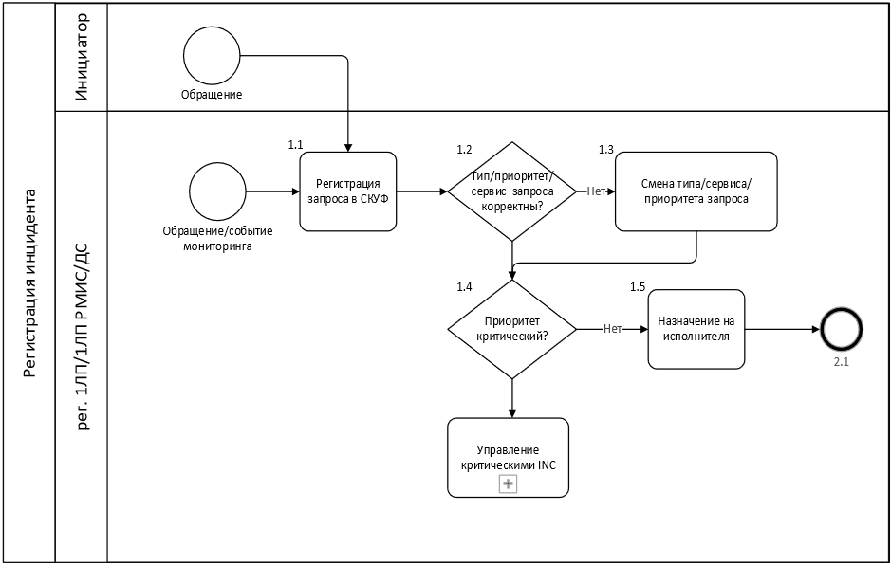
Рисунок 1 – Схема регистрации Заявки

Маршрутизация обращения и инцидента (Заявок)
Работа с Заявками начинается по факту назначения на Исполнителя соответствующей Заявки в СУЗ (СКУФ). Основным результатом данного этапа является назначение Заявки в СУЗ (СКУФ) на Исполнителя этапа соответствующей ЛП, который будет производить дальнейшие работы по анализу и решению.
Исполнителем этапа может выступать:
- сотрудник ДС (решение типовых Заявок по инструкции);
- сотрудник 2ЛП (решение Заявок, требующих расширенного анализа и поиска решения).
Порядок выполнения этапа приведен на рисунке ниже (Рисунок 2).
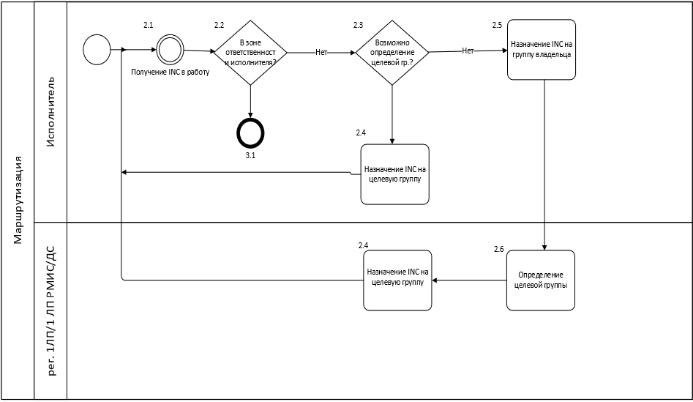
Рисунок 2 – Маршрутизация Заявки
Следующим этапом маршрутизации является этап «Первичная диагностика и анализ информации для решения обращения и инцидента (Заявок)». Этап является итеративным, т.к. в отдельных ситуациях определение Исполнителя этапа соответствующей ЛП может происходить несколько раз.

Первичная диагностика и анализ информации для решения обращения и инцидента (Заявок)
На этапе первичной диагностики и анализа информации для решения Заявки производится воспроизведение ошибки, проверка указанных в описании Заявки ссылок и иных данных по Заявке. Результаты диагностики в обязательном порядке прикладываются в комментарии к Заявке. Определяется необходимость получения дополнительной информации.
Основным результатом данного этапа является локализация ошибки, поиск причин её возникновения и анализ имеющейся информации на полноту и корректность, и, как следствие, запрос необходимой информации в случае необходимости.
Исполнителем этапа может являться:
- сотрудник ДС (решение типовых Заявок по инструкции);
- сотрудник 2ЛП (решение Заявок, требующих расширенного анализа и поиска решения).
Инициатором или регистратором Заявки может быть:
- 1ЛП (регистрация Заявок от пользователей);
- ДС (регистрация выявленных по результатам инфраструктурного и функционального мониторинга).
В случае, если на этапе обнаруживается, что ошибка, заявленная Инициатором, не воспроизводится, то осуществляется переход к этапу «Проверка и подтверждение решения обращения и инцидента».
Если по Заявке (в том числе Заявке с обнаружением ошибки) информации недостаточно для перехода к ее решению, нужны дополнительные данные\скриншоты и т.д., то Исполнителем запрашивается дополнительная информация от Инициатора. По факту получения информации от Инициатора Заявка возвращается на этап « Маршрутизация обращения и инцидента (Заявок)».
Если ошибка воспроизводится и информации достаточно, то Исполнитель этапа переходит к этапу «Создание связей между идентичными инцидентами и обращениями (Заявок)».
Порядок выполнения этапа приведена на рисунке ниже (Рисунок 3):
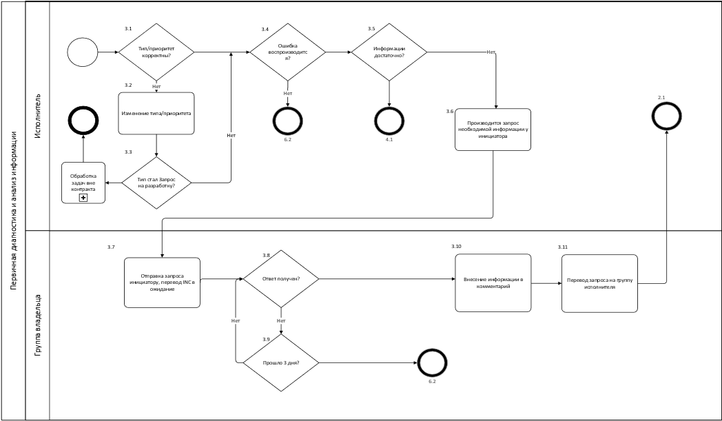
Рисунок 3 – Первичная диагностика и анализ информации
Этапу первичной диагностики и анализу информации предшествует этап « Маршрутизация обращения и инцидента (Заявок)», а следующими этапами могут быть «Создание связей между идентичными инцидентами и обращениями (Заявок)» или «Проверка и подтверждение решения обращения и инцидента». Этап является итеративным, т.к. в результате обработки Заявки от Инициатора анализ полученной информации может проводиться несколько раз перед переходом к следующему этапу.

Создание связей между идентичными инцидентами и обращениями (Заявок)
Основным результатом данного этапа является создание связей с другими идентичными Заявками для утилизации затрат на решение аналогичных или дублирующих случаев.
Действия по осуществлению работ на данном этапе производятся Исполнителем этапа.
Исполнителем этапа может являться:
- сотрудник ДС (решение типовых Заявок по инструкции);
- сотрудник 2ЛП (решение Заявок, требующих расширенного анализа и поиска решения).
В случае, если на этапе обнаруживается, что аналогичных Заявок нет, то Исполнитель этапа переходит к этапу «Решение обращений и инцидентов (Заявок)».
Если имеются аналогичные или полностью дублирующие Заявки, то создаются соответствующие типы связей и происходит переход к этапу «Проверка и подтверждение решения обращения и инцидента».
Порядок выполнения этапа приведен на рисунке ниже (Рисунок 4):
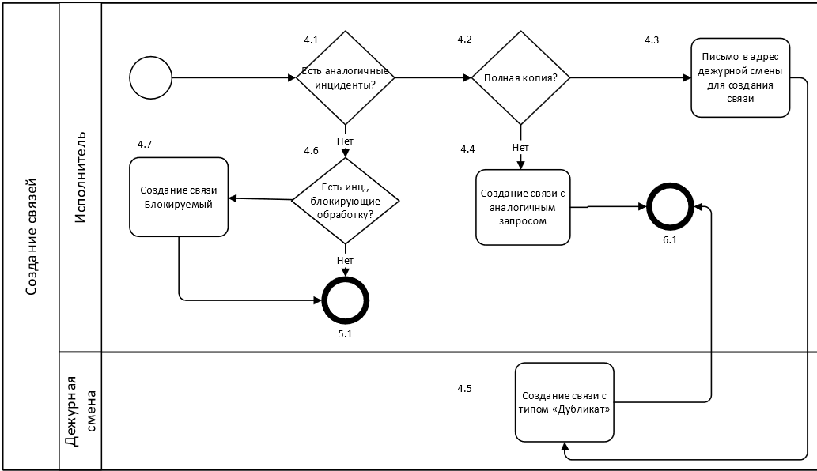
Рисунок 4 – Создание связей

Решение обращений и инцидентов (Заявок)
Основным результатом данного этапа является проведение действий или предоставление Инициатору рекомендаций для самостоятельного проведения действий, которые приведут к решению Заявки, в том числе устранению причин и восстановлению штатной работоспособности.
Данный этап находится в зоне ответственности Исполнителя, который:
- контролирует выполнение этапа;
- выполняет взаимодействия с ведомствами, 3ЛП;
- систематизирует получаемую информацию и организует действия по принятию решений в тех случаях, когда результат работ отличается от ожидаемого;
- информирует ДС о необходимости изменения статуса Заявки по результатам взаимодействия с 3ЛП. Предоставляет факты для перевода Заявки в другой статус.
Этап является итеративным, т.к. в результате запроса информации от Инициатора Заявки анализ информации будет производиться несколько раз перед переходом к следующему этапу.
Порядок выполнения этапа приведен на рисунке ниже (Рисунок 5):
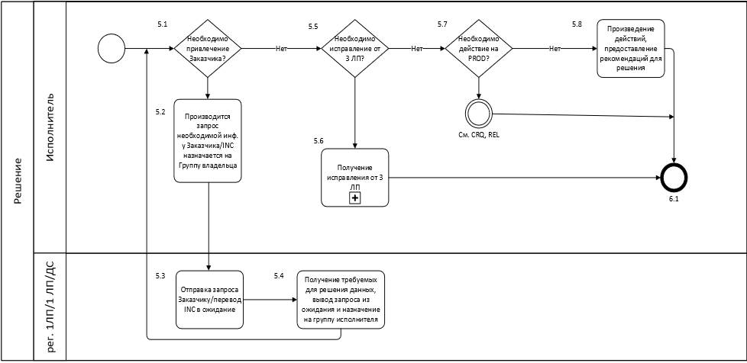
Рисунок 5 – Решение Заявки
Восстановительные работы при решении инцидентов являются исключением и могут проводится оперативно без предварительного оповещения пользователей о времени подготовки и проведения работ. В период проведения восстановительных работ Исполнитель должен предусмотреть размещение информационной страницы об информировании пользователей о недоступности Системы. Заказчику незамедлительно должна быть представлена информация о ходе выполнения восстановительных работ и сроках их проведения.
В случае наличия претензий по решению поступившего от пользователя инцидента со стороны пользователя, Заказчика или Функционального заказчика данный инцидент должен быть возвращен на доработку, о чем Контакт-центр информирует пользователя.

Проверка и подтверждение решения обращения и инцидента
Основным результатом данного этапа является подтверждение решения инцидента (ответ на обращение, устранения причин возникновения инцидента) и оповещение Инициатора, а также дальнейшее закрытие соответствующей Заявки.
Порядок выполнения этапа приведен на рисунке ниже (Рисунок 6):
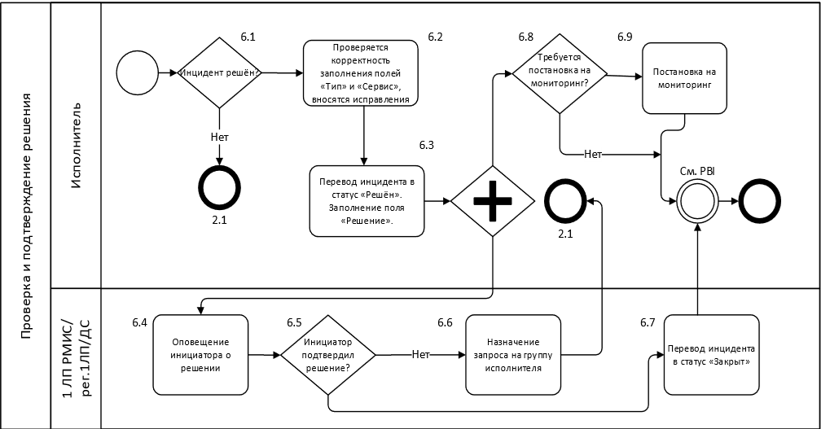
Рисунок 6 – Проверка и подтверждение решения

Услуга по предоставлению информации о действиях в системе

Расширенный аудит
В системе реализована возможность хранения истории изменения данных строк полей в таблицах основной базы данных. Используется в целях расследования на тему кто, когда, с чего и на что изменил ту или иную запись, в т.ч. по конкретному пациенту.
Аудит включает в себя хранение:
- Уникальный идентификатор записи;
- Дата и время операции, время сервера без учёта часового пояса, UTC;
- Учетная запись пользователя, подключённого к БД;
- действия, которое привело к изменению данных;
- Тип операции, которая привела и изменению данных;
- Наименование схемы и таблицы БД, в которой проводилась операции по изменению данных;
- Идентификатор таблицы БД, в которой проводилась операции по изменению данных;
- Состояние данных на момент внесения изменений (сохранение данных по изменению полей)
Срок хранения логов расширенного аудита – 3 календарных года.
Выгрузка данных по расширенному аудиту доступна только техническому специалисту Исполнителя, по обращению уполномоченного лица, если информация не содержит персональные данные. При наличии персональных данных в аудите, выгрузка предоставляется только по официальному запросу Функционального заказчика. Обращения, связанные c анализом логов расширенного аудита, без наличия персональных данных, обрабатываются типом заявки «запрос на изменение» в рамках SLA, согласно таблице А.5, п. А.2 настоящего регламента.

Данные о действиях пользователей в системе
Осуществляется хранение логов действий пользователей ЕИСЗ ПК, данные о сохранении, запуске и просмотре той или иной информации
Реализовано через хранение текстовых логов на веб-серверах с последующей записью этих данных в таблицу отдельной базы данных для php_log.
Данные о действиях пользователей содержат:
Уникальный идентификатор записи;
- Вызываемый метод;
- Запрос, вызываемый при действии пользователя;
- Продолжительность выполнения запроса (предположительно);
- Дата и время запроса;
- Идентификатор пользователя, учетная запись;
- IP сервера, на котором выполнялся запрос;
- Идентификатор АРМ пользователя.
Имеет визуализацию в приложении «Журнал событий системы» под АРМ ЦОД.
Срок хранения оперативных логов на основной базе данных – 3 месяца.
Срок хранения действий пользователя в системе (PHP_log) – 365 дней.
Выгрузка данных PHP_log доступна техническому специалисту исполнителя.
Данные по действиям пользователя могут быть предоставлены функциональному заказчику только по официальному запросу исполнителю в соответствии с с ч. 3 ст.6 Федерального закона от 27.07.2006 N 152-ФЗ (ред. от 24.06.2025) «О персональных данных».

Приложение А
Параметры оказания услуг
- Базовые параметры оказания услуг
Базовые параметры предоставления услуг приведены ниже:
- режимы оказания услуг (Таблица А.1):
- уровень доступности (Таблица А.2);
- сроки предоставления отчетности (Таблица А.3).
Таблица А.1 – Режимы оказания услуг
№ п/п | Параметр | Значение
1 | Режим работы Системы | Круглосуточно (24х7)
2 | Режим оказания услуги по поддержке пользователей Системы:
2.1 | Регистрация заявок | Круглосуточно (24х7)
2.2 | Решение обращений приоритета «Средний» | С 9:00 до 18:00 часов в Рабочие дни (время пермское) (9х5)
2.3 | Решение обращений приоритета «Низкий» | С 9:00 до 18:00 часов в Рабочие дни (время пермское) (9х5)
3 | Режим оказания услуги по решению инцидентов:
3.1 | приоритет «Критический» | Круглосуточно (24х7)
3.2 | приоритет «Высокий» | С 9:00 до 18:00 часов в Рабочие дни (время пермское) (9х5)
3.3 | приоритет «Средний» | С 9:00 до 18:00 часов в Рабочие дни (время пермское) (9х5)
4 | Режим оказания услуги по мониторингу и обеспечению доступности и работоспособности (производительности) Системы | Круглосуточно (24х7)
5 | Режим оказания услуги по регламентному обслуживанию | Согласуется Исполнителем с Заказчиком при необходимости
6 | Разрешенное время (окно) проведения планового регламентного обслуживания:
6.1 | создания резервных копий баз данных Системы | Согласуется Исполнителем с Заказчиком при необходимости
6.2 | контрольного восстановления Системы | Согласуется Исполнителем с Заказчиком при необходимости
6.3 | обеспечение обновления Системы | Согласуется Исполнителем с Заказчиком при необходимости

Таблица А.2 – Уровень доступности
Параметр | Значение
Общее (суммарное) время внеплановой недоступности СПО Системы за этап без учета недоступности по вине третьих лиц | Не более 2% от общего нормативного времени работы Системы за этап
Максимальное время единовременной внеплановой полной недоступности Системы за этап без учета недоступности по вине третьих лиц | 24 часа
Максимальное время единовременной внеплановой полной недоступности Системы за этап без учета недоступности по вине третьих лиц | 24 часа

- Регламентные сроки обработки обращений
Контрольные сроки по каждому виду обращений приведены ниже (Таблица А.5).
Таблица А.5 – Контрольные сроки обработки обращений
№  п/п | Тип обращения | Приоритет | Контрольный срок решения без необходимости привлечения 3ЛП | Контрольный срок решения при необходимости привлечения 3ЛП
1 | Информационный запрос | Средний | 45 рабочих часов | 360 рабочих часов
2 | Запрос на изменение | Низкий | 180 рабочих часов | 480 рабочих часов (в случае, если иные стоки не согласованы Исполнителем и Заказчиком)
- Регламентные сроки решения инцидентов
В зависимости от уровня сбоя в работе Системы инциденту присваивается один из следующих приоритетов в соответствии с таблицей ниже (Таблица А.6).
Таблица А.6 – Приоритеты инцидентов
№ | Приоритет «инцидента» | Классифицирующие признаки | Типы ошибок (примеры)
1. | Критический | Отказ в работе ЕИСЗ ПК, приводящий к:  - полной недоступности ЕИСЗ ПК для всех пользователей;  - недоступности одной или нескольких функций, входящих в перечень ключевой функциональности ЕИСЗ ПК, для всех пользователей; | ЕИСЗ ПК не доступна для всех пользователей  ЭМК не сохраняется для всех пользователей
2. | Высокий | Отказ в работе ЕИСЗ ПК, приводящий к:  - недоступности одной или нескольких функций ЕИСЗ ПК для всех пользователей; | Недоступна функция вывода на печать документа (ключевой или неключевой функциональности) для всех пользователей
3. | Средний | Отказ в работе ЕИСЗ ПК, приводящий к:  - недоступности или снижению быстродействия (более 90 секунд) одной или нескольких функций, входящих в перечень ключевой функциональности ЕИСЗ ПК, для одного или нескольких пользователей.  - инциденты без утраты ЕИСЗ ПК способности обеспечить выполнение всех функций, входящих в перечень ключевой функциональности, для одного или нескольких пользователей | Отсутствие доступа в АРМ «Врач поликлиники» для нескольких пользователей.  Медленная работа (более 90 секунд) в ЕИСЗ ПК АРМ «Врач поликлиники» для нескольких пользователей.
В зависимости от приоритета инцидентов устанавливаются следующие контрольные сроки решения инцидентов (Таблица А.7).
Таблица А.7 – Контрольные сроки решения инцидентов
№  п/п | Приоритет | Контрольный срок решения без необходимости внесения изменений в исходный код СПО Системы (1ЛП, 2 ЛП) | Контрольный срок решения при необходимости внесения изменений в исходный код СПО Системы (3ЛП)
 | Критический | не более 4 часов с момента регистрации в СУЗ | не более 24 часов с момента регистрации в СУЗ
 | Высокий | не более 19 рабочих часов с момента регистрации в СУЗ | не более 63 рабочих часов с момента регистрации в СУЗ
 | Средний | не более 45 рабочих часов с момента регистрации в СУЗ | не более 360 рабочих часов с момента регистрации в СУЗ

Приложение Б
к Техническим условиям

Порядок направления заявок уполномоченными лицами в службу технической поддержки Единой информационной системы здравоохранения Пермского края
- Общие положения
  - Настоящий порядок разработан с целью контроля направления заявок пользователей Единой информационной системы здравоохранения Пермского края (далее – ЕИСЗ ПК) в службу технической поддержки (далее – СТП) и определяет порядок ведения перечня уполномоченных лиц и способы направления заявок в СТП ЕИСЗ ПК.
  - Уполномоченные лица – сотрудники медицинских организаций, наделенные полномочиями по направлению заявок в СТП ЕИСЗ ПК согласно следующим направлениям:
    - удаление или редактирование любого оплаченного случая ОМС в ЕИСЗ ПК;
    - удаление или редактирование не оплаченных случаев и их зависимых сущностей при отсутствии возможности удаления или редактирования пользователем;
    - изменение стоимости случая лечения в ЕИСЗ ПК или атрибутов влияющих на стоимость случая;
    - изменение персональных данных пациентов в ЕИСЗ ПК;
    - удаление или объединение дублей пациентов в ЕИСЗ ПК.
  - Представленный перечень заявок по направлениям, согласно пункту 1.2 настоящего Порядка, не ограничивает уполномоченных лиц в направлении других заявок в адрес СТП ЕИСЗ ПК.
- Порядок ведения перечня уполномоченных лиц медицинских организаций Пермского края, имеющих право направлять заявки в СТП ЕИСЗ ПК согласно пункту 1.2. настоящего Порядка (далее – Перечень уполномоченных).
  - Руководитель медицинской организации определяет Перечень уполномоченных в рамках своей организации и направляет официальным письмом в адрес ГКУЗ ПК «МИАЦ».
  - ГКУЗ ПК «МИАЦ» обеспечивает ведение и актуализацию Перечня уполномоченных по Пермскому краю, в том числе доведения Перечня уполномоченных до СТП ЕИСЗ ПК.
  - Сроки формирования и актуализации Перечня уполномоченных.
    - Медицинская организация направляет первичный Перечень уполномоченных в адрес ГКУЗ ПК МИАЦ. Далее Перечень уполномоченных направляется только в случае изменения состава с приложением полного списка уполномоченных лиц. Ответственность за направление актуального Перечня уполномоченных возлагается на руководителя медицинской организации.
    - ГКУЗ ПК «МИАЦ» проводит на постоянной основе сбор, сверку и согласование уполномоченных лиц от медицинских организаций. Ведет итоговый Перечень уполномоченных.
    - ГКУЗ ПК «МИАЦ» ежеквартально в течении 10 рабочих дней ( в период с 1 по 15 числа начала каждого квартала) направляет уточненный Перечень уполномоченных в адрес ГБУ ПК «ЦИР ПК» и контролирует доведения Перечня уполномоченных до СТП ЕИСЗ ПК.
    - В случае удаления сотрудника из Перечня уполномоченных ГКУЗ ПК «МИАЦ» направляет информацию в СТП ЕИСЗ ПК незамедлительно.
  - Допускается включать в Перечень уполномоченных:
    - до 6 сотрудников на юридическое лицо для крупных медицинских организаций (в штатном расписании более 300 медицинских работников)
    - до 3 сотрудников на юридическое лицо для других медицинских организаций.
- Способы направления Перечня уполномоченных для медицинских организаций в адрес ГКУЗ ПК «МИАЦ».
  - Медицинская организация, являющаяся подведомственной организацией Министерства здравоохранения Пермского края, направляет Перечень уполномоченных официальным письмом посредством Системы электронного документооборота Пермского края .
  - Иные медицинские организации направляют Перечень уполномоченных официальным письмом на официальный адрес ГКУЗ ПК «МИАЦ» info@miac.permkrai.ru с официального электронного адреса юридического лица.
  - Форма письма, включая форму Перечня уполномоченных, прилагается к Порядку.
  - В случае направления Перечня уполномоченных с неподтвержденных или не идентифицированных электронных адресов заявки приниматься не будут.
- Способы направления заявок в СТП ЕИСЗ ПК уполномоченными лицами:
  - на электронный адрес СТП: stp.mis@rtmis.ru;
  - на Портал самообслуживания: https://skuf-portal.rtmis.ru.
- Требования к содержанию заявки.
  - Уполномоченному лицу при подаче заявки необходимо указать:
    - Данные заявителя: Ф. И. О., должность, название организации, контактный телефон (данные должны совпадать с данными из Перечня уполномоченных).
    - рабочий электронный адрес (должен совпадать с данными из Перечня уполномоченных).
    - Описание проблемы/запроса.
    - Перечень предполагаемых изменений, требующих внесение в ЕИСЗ ПК согласно пункту 1.2 настоящего Порядка.
    - Обоснование необходимости внесения изменений в ЕИСЗ ПК.
- В случае направления заявки в СТП сотрудником медицинской организации, не включенные в Перечень уполномоченных, заявка будет отклонена.
- Все заявки, направленные в СТП ЕИСЗ ПК, вне зависимости от обоснованности и достоверности могут быть отклонены по объективным причинам.

БЛАНК ОРГАНИЗАЦИИ
Директору
ГКУЗ ПК «МИАЦ»
Таранову Г.Е

О направлении перечня уполномоченных лиц

Уважаемый Глеб Евгеньевич!
В целях контроля направления заявок в службу технической поддержки Единой информационной системы здравоохранения Пермского края направляю перечень уполномоченных лиц от <Полное название организации>.
Уполномоченные сотрудники, включённые в перечень, несут полную персональную ответственность за достоверность и полноту представленных данных в заявках, направленных в службу технической поддержки Единой информационной системы здравоохранения Пермского края, а также обоснованность действий, необходимых для внесения изменений в ЕИСЗ ПК.
Приложение: Перечень уполномоченных лиц на 1 л. в 1 экз.
Руководитель подпись
Бизяев Д.Л
89026454953

Исполнитель ФИО
телефон
Приложение к письму
Перечень уполномоченных лиц
________________________________________________
^{полное название организации}
№ | ФИО (полностью) | Должность, подразделение | Контактные данные
№ | ФИО (полностью) | Должность, подразделение | Электронная почта* | Телефон
1
2
3

Примечание:
*Для медицинских организаций, подведомственных Министерству здравоохранения Пермского края, допускается электронная почта только из Единого почтового домена (*****@med.permkrai.ru).
Для иных медицинских организаций допускает электронная почта, принадлежащих официальному домену организации (например домен ***@medic-group.ru) или российским почтовым сервисам (например: @yandex.ru, @bk.ru, @list.ru, @rambler.ru, @mail.ru).
Не допускается использовать электронные адреса, принадлежащие иностранным почтовым сервисам.

В случае наличия зарегистрированного инцидента с приоритетом «Критический» все поступающие инциденты с той же корневой причиной регистрируются с приоритетом «Низкий» (при этом инициатор данной заявки информируется о наличии инцидента с приоритетом «Критический» с той же корневой причиной).
Перечень ключевой функциональности Системы приводится в «Едином регламенте оказания услуг»

